|  |
| --- |
| Team Plan (v1.0) |
| Εργαστηριακή Άσκηση – Τεχνολογία Λογισμικού 2022-2023 |

Μέλη ομάδας

Η ομάδα μας αποτελείται από:

|  |  |  |  |
| --- | --- | --- | --- |
| **Ονοματεπώνυμο** | **Αριθμός Μητρώου** | **Έτος Σπουδών** | **Email** |
| ΒΑΣΙΛΕΙΟΣ ΚΑΖΟΛΙΑΣ | 1072610 | 4o | [up1072610@upnet.gr](mailto:up1072610@upnet.gr) |
| ΔΙΟΝΥΣΙΟΣ-ΚΩΝΣΤΑΝΤΙΝΟΣ ΚΑΨΙΜΑΛΗΣ | 1072603 | 4o | [up1072603@upnet.gr](mailto:up1072603@upnet.gr) |
| ΝΙΚΟΛΑΟΣ ΜΠΕΛΙΜΠΑΣΑΚΗΣ | 1072646 | 4o | [up1072646@upnet.gr](mailto:up1072646@upnet.gr) |
| ΠΑΥΛΟΣ ΠΕΣΚΕΛΙΔΗΣ | 1072483 | 4o | [up1072483@upnet.gr](mailto:up1072483@upnet.gr) |

|  |  |
| --- | --- |
| Ρόλοι μελών για το τεχνικό κείμενο | |
| Editor | ΒΑΣΙΛΕΙΟΣ ΚΑΖΟΛΙΑΣ, ΝΙΚΟΛΑΟΣ ΜΠΕΛΙΜΠΑΣΑΚΗΣ |
| Contributor | ΠΑΥΛΟΣ ΠΕΣΚΕΛΙΔΗΣ |
| Peer reviewer | ΔΙΟΝΥΣΙΟΣ-ΚΩΝΣΤΑΝΤΙΝΟΣ ΚΑΨΙΜΑΛΗΣ |

Χρονοπρογραμματισμός Project

Gantt Chart

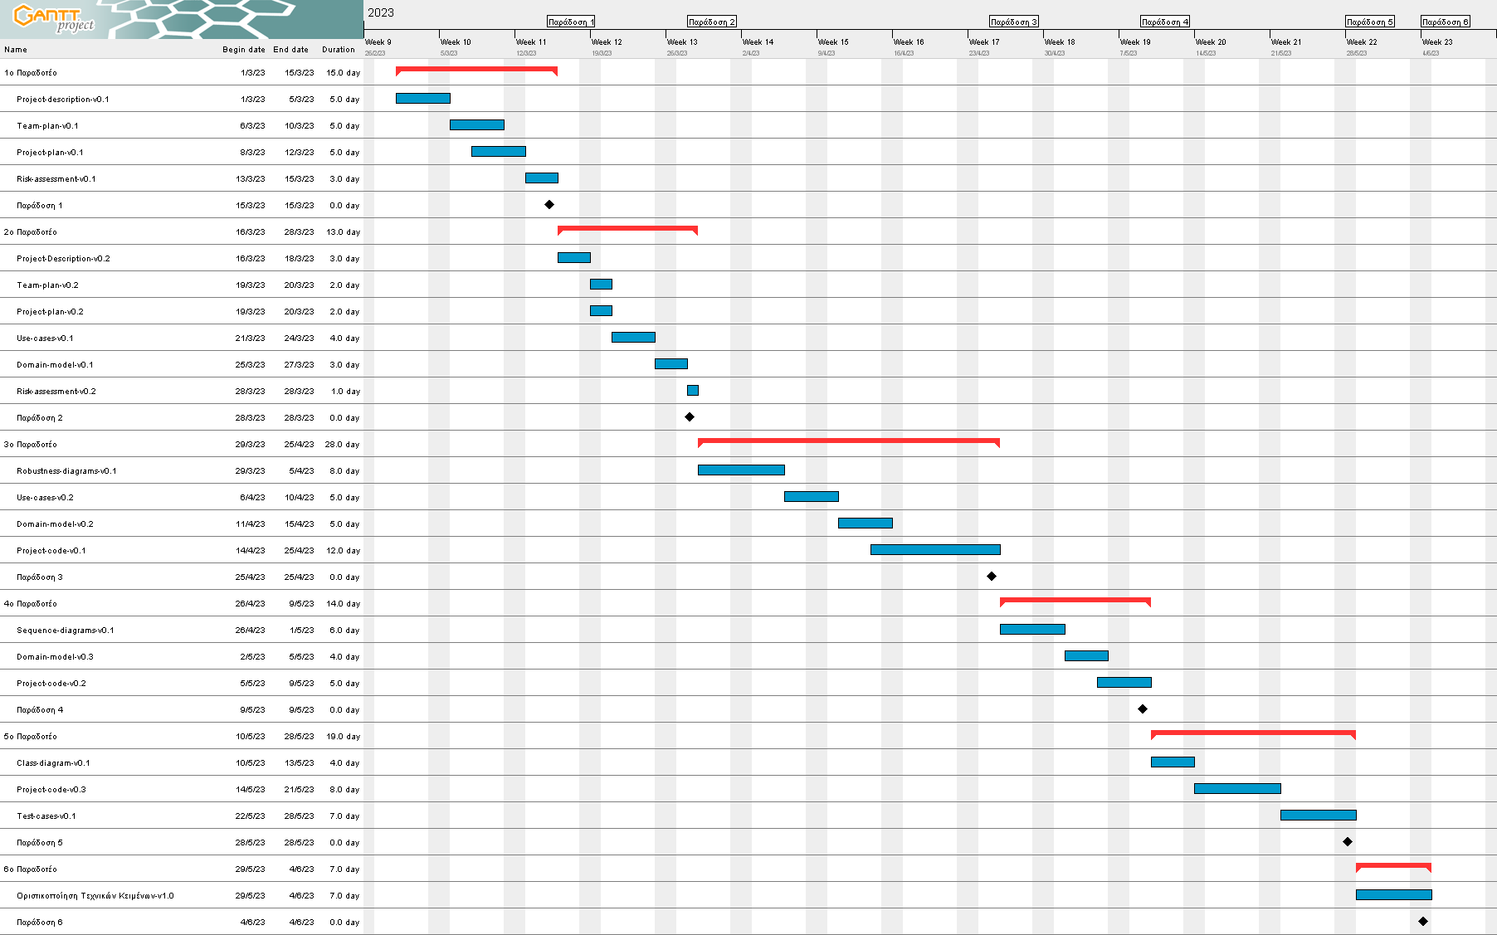

*Εικόνα 1: Διάγραμμα Gantt για την κατανομή τεχνικών κειμένων κατά τη διάρκεια του project*

Pert Chart

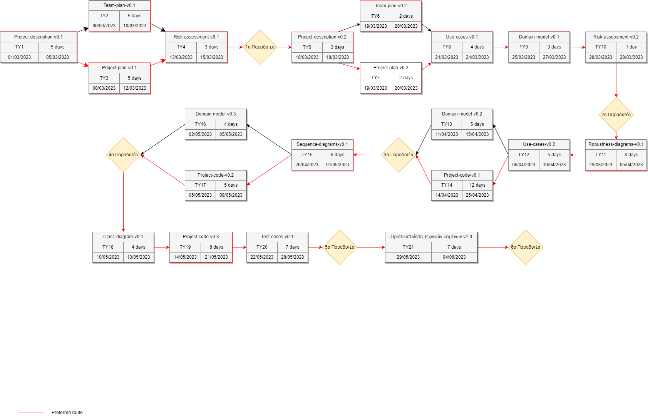

*Εικόνα 2: Διάγραμμα Pert για την κατανομή τεχνικών κειμένων κατά τη διάρκεια του project*

Μέθοδος συνεργασίας της ομάδας

Για την εκπόνηση του **project** θα χρησιμοποιήσουμε τη μέθοδο **SCRUM**, καθώς εκτιμήσαμε πως είναι η μέθοδος οργάνωσης με τα μικρότερα ρίσκα για τις δεδομένες συνθήκες.

Ο ρόλος του **scrum-master** δεν θα αντιστοιχεί αυστηρά σε ένα μέλος της ομάδας, αλλά θα μπορεί ανά συγκεκριμένα χρονικά διαστήματα να υπάρχει μια κυκλική εναλλαγή ανάμεσα στα μέλη.

Υπολογίζουμε πως, εφόσον ο χρονοπρογραμματισμός και η διαμοίραση των υποχρεώσεων έχει γίνει σωστά, θα χρειάζεται ανά μία ή δύο ημέρες να γίνεται μία συνάντηση όπου θα συμμετέχουν όλα τα μέλη της ομάδας και θα ενημερώνουν τον **scrum-master** για την πρόοδο που έχουν κάνει. Εκτιμούμε πως στο τέλος κάθε μήνα, όπου θα τελειώνει ένα **sprint circle** θα γίνεται μία ανασκόπηση των υλοποιημένων διεργασιών και έπειτα σχεδιασμός του επόμενου circle.

Εργαλεία που θα χρησιμοποιήσουμε

Εφόσον επιλέξαμε να δημιουργήσουμε μια **PC** εφαρμογή, αποφασίσαμε να χρησιμοποιήσουμε το προγραμματιστικό περιβάλλον **Eclipse**. Η αντικειμενοστραφής γλώσσα προγραμματισμού, με την οποία θα εργαστούμε είναι η **Java**.

Αναφορικά με την χρήση **server** για την αποθήκευση των απαραίτητων δεδομένων της εφαρμογής, θα κάνουμε χρήση του εργαλείου **Firebase**.

Για τον σχεδιασμό των **mock-up screens** αξιοποιήσαμε το εργαλείο **Moqups**, το οποίο έχει δωρεάν δοκιμή της πλήρους έκδοσης της εφαρμογής.

Για την σχεδίαση των Gantt και Pert charts, αξιοποιήσαμε την Open Source εφαρμογή **GanttProject** και την εφαρμογή **draw.io** αντίστοιχα.

Επίσης, για τον σχεδιασμό των use cases, και domain model διαγραμμάτων χρησιμοποιήσαμε την εφαρμογή **draw.io**.

Όσον αφορά την συγγραφή των τεχνικών κειμένων, κάναμε χρήση του κειμενογράφου **Microsoft Office Word**.